Lecţia 6. Crearea şi salvarea fişierelor care conţin registre de calcul

Obiectivele lecţiei:
În această lecţie veţi învăţa să creaţi noi registre de calcul şi să salvaţi fişierele care conţin registre de calcul.

Crearea unui nou registru de calcul

Puteţi să creaţi un registru de calcul gol, sau puteţi folosi un şablon, pentru a crea unul mai complex. Un şablon este un registru de calcul preformatat, pe care îl puteţi modifica în funcţie de necesităţile proprii. Excel conţine şabloane pentru facturi, rapoarte financiare şi alte foi de calcul ce se utilizează frecvent.
Iată cum puteţi să creaţi un nou registru de calcul:
- Deschideţi meniul File şi selectaţi New. Pe ecran va apărea caseta de dialog New. După cum puteţi vedea în figura 6.1, această caseta de dialog conţine două etichete: General şi Spreadsheet Solutions.
- Pentru a crea un registru de calcul gol, executaţi clic pe eticheta General şi apoi pe pictograma Workbook.

Pentru a crea un registru de calcul pornind de la un şablon, executaţi clic pe eticheta Spreadsheet Solutions. Pe ecran veţi vedea pictograme pentru mai multe tipuri de foi de calcul folosite mai frecvent. Executaţi clic pe pictograma corespunzătoare tipului de registru de calcul pe care vreţi să-l creaţi.

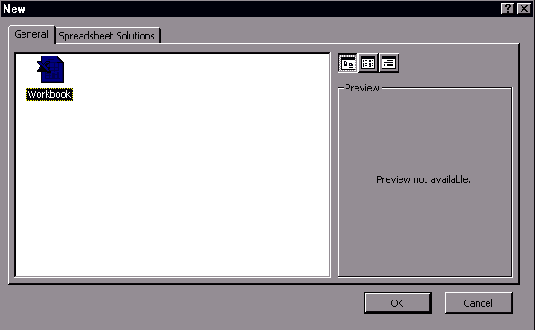
- După ce faceţi selectarea, executaţi clic pe OK, sau apăsaţi tasta Enter. Pe ecran va fi deschis un nou registru de calcul având pe bara de titlu o denumire prestabilita; Excel va numerota filele; de exemplu, dacă aveţi deja deschis un registru de calcul Book1, pe bara de titlu a noului registru de calcul va apărea Book2.
Eticheta General
Pictograma Workbook
Eticheta Spreadsheet Solutions

Figura 6.1 Executaţi clic pe pictograma corespunzătoare tipului de registru de calcul pe care vreţi să îl creaţi.

Creaţi mai rapid un registru de calcul. Dacă doriţi să creaţi un registru de calcul gol (deci nu cu ajutorul unui şablon Spreadsheet Solutions), puteţi să evitaţi caseta de dialog New executând clic pe butonul New de pe bara cu instrumente standard. Excel va deschide o fereastra cu un nou registru de calcul, fără să mai deschidă caseta de dialog New.
SFAT

Deschidere rapidă Când deschideţi aplicaţia Excel, în mod normal veţi găsi un registru de calcul gol, în care puteţi începe să lucraţi. Puteţi însă să selectaţi un anumit şablon. Executaţi clic pe butonul Start de pe bara de sarcini din Windows şi să selectaţi New Office Document; Excel va deschide caseta de dialog New Office Document. Executaţi clic pe eticheta Spreadsheet Solutions, selectaţi tipul de registru de calcul pe care vreţi să îl creaţi, apoi executaţi clic pe OK.
SFAT

Salvarea şi denumirea unui registru de calcul

Tot ceea ce introduceţi într-un registru de calcul va fi salvat în memoria temporară a calculatorului; daca ieşiţi din Excel, veţi pierde datele respective. Ca atare, este important să salvaţi în mod regulat fişierele care conţin registre de calcul, pe hard-disc sau pe o discheta.
Prima dată când salvaţi un registru de calcul pe hard-disc, trebuie să-i alocaţi o denumire. Pentru a denumi un registru de calcul, efectuaţi paşii următori:
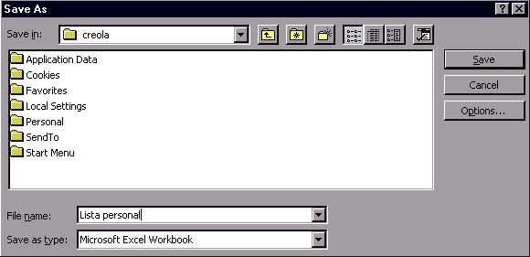
- Deschideţi meniul File şi selectaţi Save sau executaţi clic pe butonul Save de pe bara cu instrumente standard. Pe ecran va apărea caseta de dialog Save As (vezi figura 6.2).
Executati clic pe butonul Up One Level pentru a intra in directorul de nivel superior
Executati clic aici pentru a salva registrul de calcul
Selectati unitatea de disc si directorul
Introduceti o denumire pentru registrul de calcul
Figura 6.2 Caseta de dialog Save As.

- Introduceţi denumirea pe care vreţi să o alocaţi registrului de calcul, în caseta de text File Name. Puteţi să folosiţi pîna la 218 caractere, inclusiv orice combinaţie de litere, cifre şi spaţii (ca în Vânzarile pe trimestrul patru – 1996).
- In mod normal, Excel salvează registrele de calcul în directoeul My Documents. Pentru a salva fişierul respectiv în alt dosar, selectati-1 din lista Save In. Puteţi să treceţi la dosarul de nivel superior executând clic pe butonul Up One Level de pe bara cu instrumente Save, din partea superioara a casetei de dialog. Puteţi să treceţi pe alta unitate de disc selectând-o în caseta Save In. Iata cateva din locaţiile pe care le veţi găsi în această listă:
- Desktop. Salvează fişierul ca pictogramă pe suprafaţa de lucru din Windows. Aceasta opţiune nu este recomandata. Daca doriţi ca fişierul sa fie disponibil pe suprafaţa de lucru, creaţi-i o comanda directa, conform indicaţiilor din cursul de Windows 95/98.
- My Computer My Computer este categoria mare în care intra toate unităţile de disc ale calculatorului, cum ar fi A: şi C:. În general veţi salva fişierele pe unitatea C:, în directorul My Documents.
- Network Neighborhood Puteţi să selectaţi Network Neighborhood daca vreţi să salvaţi fişierul într-o reţea LAN. Pe ecran va apărea o listă a unităţilor de disc din reţea (Network Computer Drives), de unde puteţi alege.
- Executaţi clic pe butonul Save, sau apăsaţi tasta Enter.

Director prestabilit. În mod normal, fişierele sunt salvate in directorul My Documents. Puteţi să schimbaţi opţiunea prestabilită pentru a selecta un director propriu, daca doriţi. Deschideţi meniul Tools, selectaţi Options şi executaţi clic pe eticheta General. Executaţi clic pe caseta de text Default File Location şi introduceţi calea de acces completa pentru unitatea de disc şi directorul pe care vreţi să le folosiţi (directorul trebuie să existe deja pe disc). Executaţi clic pe OK.
SFAT

Pentru a salva un fişier pe care l-aţi mai salvat anterior (si care este denumit), nu trebuie decât să executaţi clic pe butonul Save. (Puteti, eventual, sa apasati Ctrl+S ori sa folositi comanda File, Save.) Excel va salva automat registrul de calcul şi toate modificările făcute, fără să mai deschidă caseta de dialog Save As.

Excel în reteaua Web Puteţi să salvaţi registrul de calcul într-un sit FTP din Internet (sau într-o reţea intranet), cu condiţia să aveţi permisiunea pentru aceasta. Mai întâi, pentru a adăuga situl FTP în caseta de dialog Save As, deschideţi lista Save In şi selectaţi Add/Modify FTP Locations. În caseta de text Name of FTP Site, introduceţi adresa sitului, de exemplu, ftp://ffp.microsoft.com. Selectaţi fie Anonymous, fie User, şi introduceţi o parolă, dacă este cazul. Executaţi clic pe Add. După ce situl va fi inclus în caseta de dialog Save As, puteţi să îl selectaţi din dosarul Internet Locations (FTP) din lista Save In.

Salvarea unui registru de calcul sub alta denumire

Uneori, poate doriţi să modificaţi un registru de calcul, păstrând însă o copie a versiunii originale, sau să creaţi un nou registru de calcul prin modificarea unuia existent. Puteţi face aceste lucruri salvând registrul de calcul sub alta denumire sau în alt dosar. Iată ce paşi trebuie să efectuaţi în acest scop:

- Deschideţi meniul File şi selectaţi Save As. Veţi vedea caseta de dialog Save As, ca în cazul în care aţi salva registrul de calcul pentru prima data.
- Pentru a salva registrul de calcul sub alta denumire, scrieţi noua denumire a fişierului peste cea veche, în caseta de text File Name.
- Pentru a salva fişierul pe altă unitate de disc sau în alt dosar, selectaţi litera unităţii sau directorul din lista Save In.
- Pentru a salva fişierul sub alt format (cum ar fi Lotus 1-2-3 sau Quattro Pro), executaţi clic pe săgeata de derulare Save As Type şi selectaţi formatul dorit.
- Executaţi clic pe butonul Save sau apasaţi tasta Enter.

Copii de siguranţă. Puteţi să instruiţi programul sa creeze o copie de siguranţă pentru fiecare fişier pe care îl salvaţi. În acest fel, dacă se întâmplă ceva cu fişierul original, puteţi să folosiţi copia de siguranţă. Pentru a activa funcţia pentru crearea copiilor de siguranţă, executaţi clic pe butonul Options din caseta de dialog Save As, alegeţi Always Create Backup şi apoi executaţi clic pe OK. Pentru a folosi copia de siguranţă, selectaţi File, Open pentru a deschide caseta de dialog Open, apoi selectaţi Backup Files din lista Files of Type. Executaţi dublu clic pe copia de siguranţă a fişierului din lista cu fişiere şi directoare, pentru a deschide fişierul.
SFAT

În aceasta lecţie aţi învăţat să creaţi noi registre de calcul şi să le salvaţi. În lecţia următoare veţi învăţa să deschideţi şi să închideţi fişierele care conţin registre de calcul

